LAMPIRAN
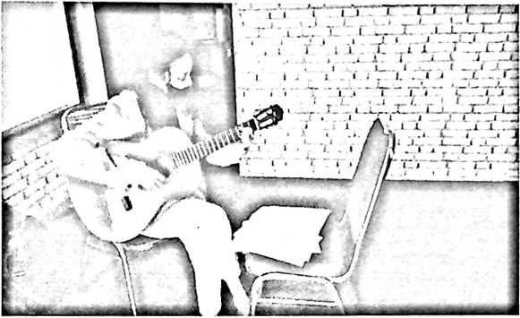
Gambar 14. Pertemuan pertama
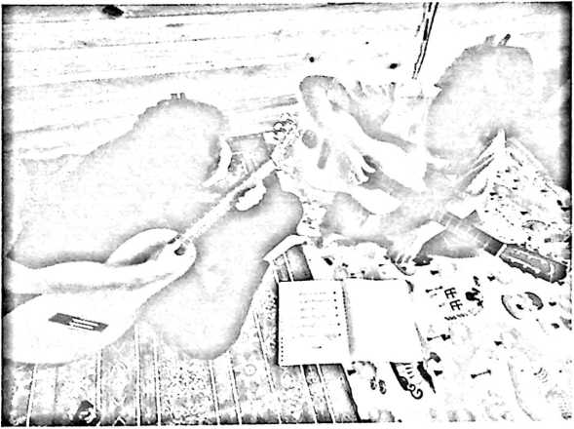
Gambar 15. Pertemuan pertama
iv


Gambar 16. Peretemuan ketiga
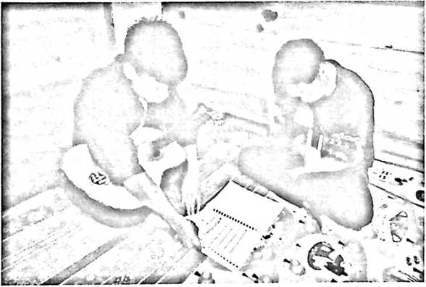
Gambar 17. Pertemuan ketiga
v

Tangga nada G Major 2 oktave dari senar Q
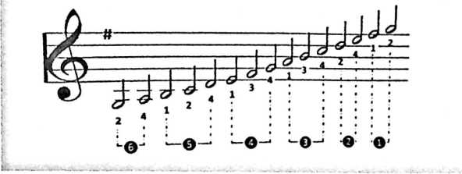
Gambar 18 Tagga nada G mayor
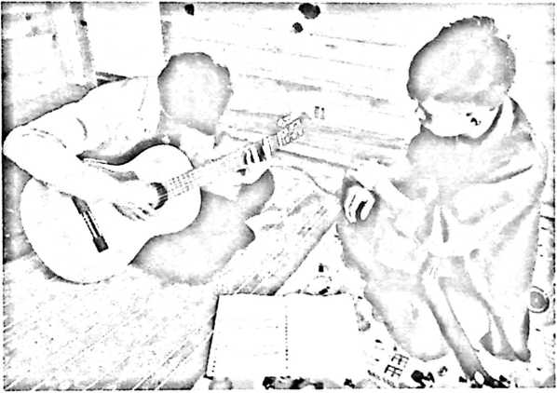
Gambar 19 Pertemuan keempat
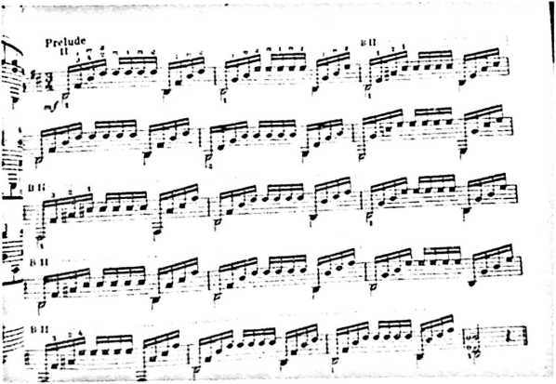
Gambar 21. Prelude no 2

Gambar 22. Pertemuan ketujuh

vii
